Vývojcen průmyslových výrobců v lednu 2017

**Meziměsíční srovnání:**

Ceny průmyslových výrobců **meziměsíčně** vzrostly o 0,7 %.

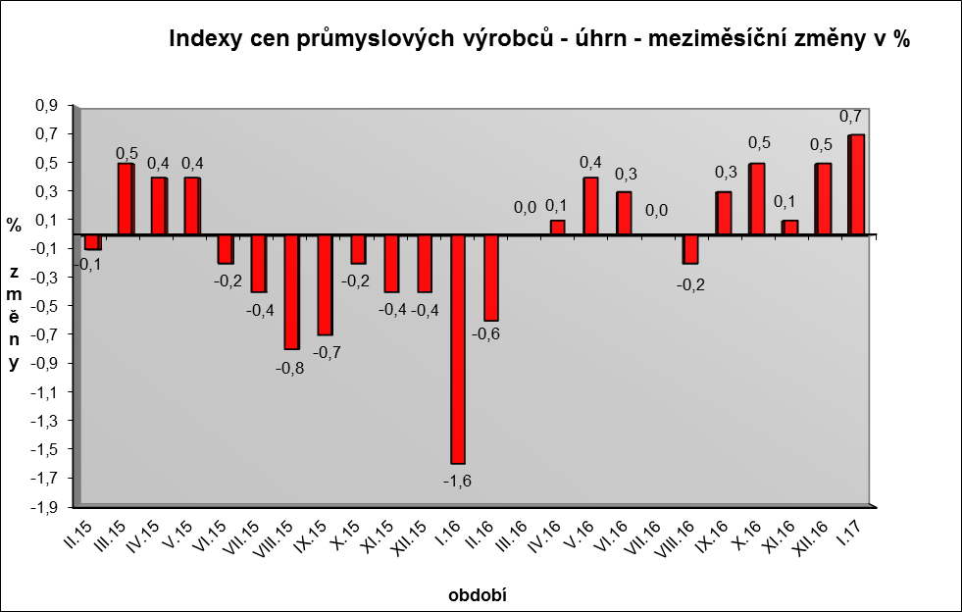

Zvýšily se především ceny v oddílu koksu a rafinovaných ropných produktů. Ceny chemických látek a výrobků vzrostly o 4,1 % a ceny v oddílu těžby a dobývání o 2,3 %.

Ceny potravinářských výrobků, nápojů a tabáku byly vyšší o 0,4 %. Ceny v oddílu elektřiny, plynu, páry a klimatizovaného vzduchu se snížily o 1,0 %, z toho ceny elektřiny, přenosu, rozvodu a obchodu s elektřinou klesly o 1,9 %.

Vybraná odvětví, která nejvíce ovlivnila výši celkového meziměsíčního indexu:



**Meziroční srovnání:**

Ceny průmyslových výrobců se **meziročně** zvýšily o 2,1 %, a to poprvé od prosince 2013 (v prosinci 2016 se snížily o 0,4 %).

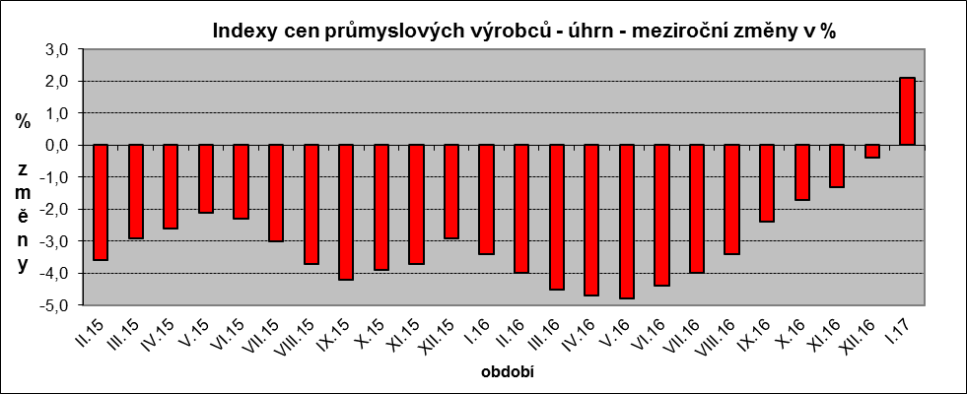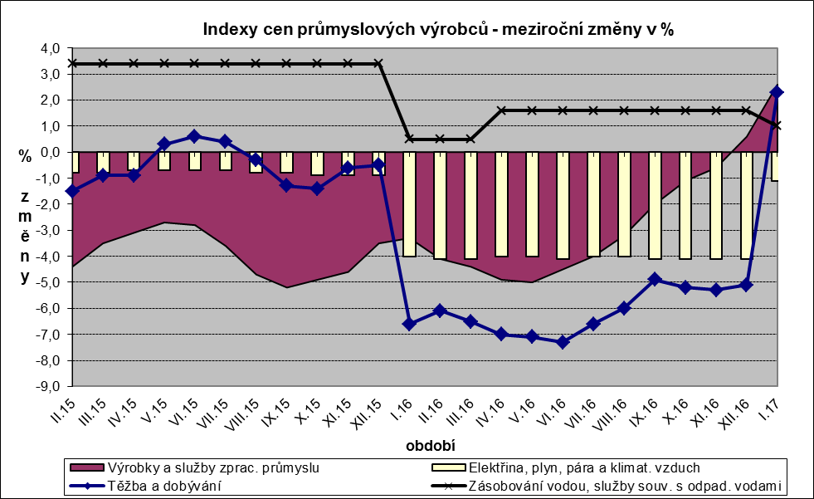

Nejvýznamněji vzrostly ceny v oddílu koksu a rafinovaných ropných produktů. Zvýšily se ceny v oddílu nábytku a ostatních výrobků zpracovatelského průmyslu o 2,5 %, těžby a dobývání o 2,3 %, vody, její úpravy a rozvodu o 2,1 % a obecných kovů a kovodělných výrobků o 1,2 %.

Ceny potravinářských výrobků, nápojů a tabáku byly vyšší o 0,5 %, z toho ceny mléčných výrobků o 3,7 %.

Klesly ceny v oddílu elektřiny, plynu, páry a klimatizovaného vzduchu o 1,1 % a v oddílu dopravních prostředků o 0,9 %.

Vybraná odvětví, která nejvíce ovlivnila výši celkového meziročního indexu:



Při hodnocení podle hlavních průmyslových skupin se meziročně ceny energií zvýšily o 6,7 % a klesly ceny zboží dlouhodobé spotřeby o 0,3 %.

**Klouzavý průměr** úhrnného indexu cen průmyslových výrobců (tj. podíl průměru bazických indexů za posledních 12 měsíců k průměru bazických indexů za předchozích 12 měsíců) byl 97,2 %.

**Komentář k průměrným cenám průmyslových výrobců leden 2017**

**CA101111 Hovězí maso přední bez kosti:** - návrat po akci

**CA101112 Vepřové maso:** pokles nákupních cen prasat

**CA101220 Kuře kuchané:** akční slevy

**CA101314 Vysočina:** návrat po akci

**CA105111 Mléko trvanlivé**: stále stoupá poptávka, růst nákupních cen mléka,

**CA105111 Mléko polotučné**: vliv trhu - jako minulý měsíc

**CA105130 Máslo:** stejná situace jako u mléka

**CA105140 Eidamská cihla**: akční slevy

**CA109110 Krmné směsi A3,BR:** vyšší ceny některých vstupů – zdražování

**CA109110 Krmná směs pro nosnice:** snížení cen u jednoho respondenta

**CA108112 Cukr krystal:** cena cukru po poslední kampani roste

Další vliv na průměrné ceny má přechod na nové váhy – tržby roku 2015.

Na základě ‚Zákona ze dne 13. ledna 2016, kterým se mění zákon č. 395/2009 Sb., o významné tržní síle při prodeji zemědělských a potravinářských produktů a jejím zneužití‘ došlo u části výrobců k zahrnutí ročních bonusů do měsíčních cen.